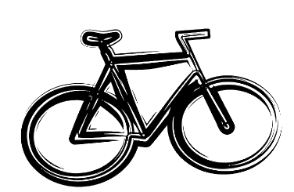
CELEBRATE NATIONAL BIKE TO SCHOOL DAY &
Join the Proctor Terrace Bike Train!
Wednesday, May 8th

Join other students & parents and bike to school together!
The Bike Train will meet Franklin Park, where King Street dead ends at the park, at 7:35am!
ROUTE:
Every rider must have a helmet, and a well working bicycle with tires fully inflated!

Parents are welcome to join.

*Note: There will be no organized bike train in the afternoon—Parents, please make arrangements for your kids to get home.

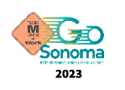
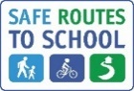
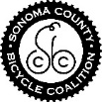

This project is supported by the Metropolitan Transportation Commission’s One Bay Area Grant Program and the Go Sonoma/Measure M Transportation Tax.
CELEBRA EL DÍA NACIONAL EN BICICLETA A LA ESCUELA Y
¡Únase al tren de bicicletas de Proctor Terrace!
miércoles 8 de mayo

¡Únase a otros estudiantes y padres y vayan juntos en bicicleta a la escuela!
¡El Bike Train se encontrará con Franklin Park, donde King Street termina en el parque, a las 7:35 am!
Ruta:
¡Cada ciclista debe tener un casco y una bicicleta que funcione bien y con neumáticos completamente inflados!
Los padres son bienvenidos a unirse.
*Nota: No habrá un tren en bicicleta organizado por la tarde. Padres, hagan arreglos para que sus hijos lleguen a casa.

Thi Este proyecto es patrocinado por el Programa de Subvenciones One Bay Area de la Comisión del Transporte Metropolitano y por el Impuesto sobre el Transporte de la Medida M/Go Sonoma.

